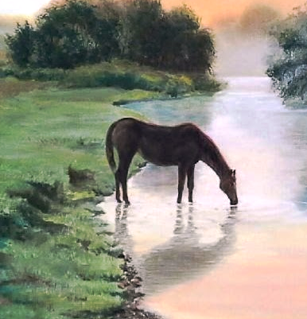
На закате колхозных лошадей гнали через брод в луга, в ночное. В лугах они неторопливо паслись, а поздней ночью подходили к огороженным тёплым стогам и спали около них стоя, всхрапывая и потряхивая ушами. Лошади просыпались от каждого шороха, от крика перепела, от гудка буксирного парохода, тащившего по Оке баржи. Пароходы всегда гудели в одном и том же месте, около переката, где был виден белый сигнальный огонь. До огня было не меньше пяти километров, но казалось, что он горит совсем недалеко, за соседними ивами.Каждый раз, когда мы проходили мимо согнанных в ночное лошадей, Рувим спрашивал меня, о чём думают лошади ночью.Мне казалось, что лошади ни о чём не думают. Они слишком устали за день, им было не до размышлений. Они жевали мокрую от росы траву и вдыхали, раздув ноздри, свежие и заманчивые запахи ночи. С берега Прорвы доносился тонкий запах отцветающего шиповника и листьев ивы. Из лугов за Новосёлковским бродом тянуло ромашкой и медуницей, её запах был похож на сладкий запах пыли. Из лощин пахло укропом, из озёр – глубокой водой, а из деревни изредка доносился запах только что испечённого чёрного хлеба. Тогда лошади подымали головы и радостно ржали.Однажды мы вышли на рыбную ловлю в два часа ночи. В лугах было сумрачно от звёздного света. На востоке уже занималась, синея, заря.Мы шли и говорили о том, что самое безмолвное время суток на земле всегда бывает перед рассветом. Даже в больших городах в это пустынное время иногда становится тихо, как в поле.По дороге на озеро стояло несколько ив. Под ивами спал сивый старый мерин. Когда мы проходили мимо него, он проснулся, со свистом махнул тощим хвостом, подумал и побрёл следом за нами.Всегда бывает немного жутко, когда ночью лошадь увяжется за тобой и не отстаёт ни на шаг. Как ни оглянешься, она всё идёт, покачивая головой и перебирая тонкими ногами. Однажды днём в лугах ко мне вот так же пристала ласточка. Она кружилась около меня, задевала за плечо, кричала жалобно и настойчиво, будто я у неё отнял птенца и она просила отдать его обратно. Она летела за мной, не отставая, два часа, и в конце концов мне стало не по себе. Я не мог догадаться, что ей нужно. Я рассказал об этом знакомому деду Митрию, и он посмеялся надо мной.– Эх ты, безглазый! – сказал он. – Да ты глядел или нет, чего она делала, эта ласточка? Видать, что нет, а ещё очки в кармане носишь. Дай покурить, тогда я тебе в точности всё объясню.Я дал ему покурить, и он открыл мне простую истину: когда человек идёт по некошеному лугу, он спугивает сотни кузнечиков и жуков, и ласточке незачем выискивать их в густой траве – она летает около человека, ловит их на лету и кормится без всякой заботы.Но старый мерин нас не испугал, хотя и шёл сзади так близко, что иногда слегка толкал меня мордой в спину. Старого мерина мы знали давно, и ничего таинственного в том, что он увязался за нами, не было – попросту ему было скучно стоять одному всю ночь под ивой и прислушиваться, не ржёт ли где-нибудь его приятель, гнедой одноглазый конь.На озере, пока мы разводили костёр, старый мерин подошёл к воде, долго её нюхал, но пить не захотел. Потом он осторожно пошёл в воду.– Куда, дьявол! – в один голос закричали мы оба, боясь, что мерин распугает рыбу.Мерин покорно вышел на берег, остановился у костра и долго смотрел, помахивая головой, как мы кипятили в котелке чай, потом тяжело вздохнул, будто сказал: «Эх вы, ничего-то вы не понимаете!» Мы дали ему корку хлеба. Он осторожно взял её тёплыми мягкими губами, сжевал, двигая челюстями из стороны в сторону, как тёркой, и снова уставился на костёр – задумался.– Всё-таки, – сказал Рувим, закуривая, – он, наверное, о чём-нибудь думает.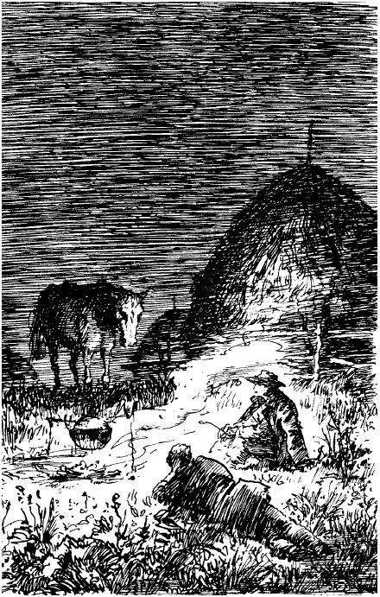Мне казалось, что если мерин о чём-нибудь и думает, то, главным образом, о людской неблагодарности и бестолковости. Что он слышал за всю свою жизнь? Одни только несправедливые окрики: «Куда, дьявол!», «Заелся на хозяйских хлебах!», «Овса ему захотелось – подумаешь, какой барин!». Стоило ему оглянуться, как его хлестали вожжой по потному боку и раздавался всё один и тот же угрожающий крик: «Но-о, оглядывайся у меня!» Даже пугаться ему запрещалось – тотчас возница начинал накручивать вожжами над головой и кричать тонким злорадным голосом: «Боишьси-и, чёрт!» Хомут всегда застёгивали, упираясь в него грязным сапогом, дёргая голову, и тем же сапогом толкали мерина в брюхо, чтобы он не надувал его, когда затягивали подпругу.Благодарности не было. А он всю жизнь таскал, хрипя и надсаживаясь, по пескам, по грязи, по липкой глине, по косогорам, по «битым» дорогам и кривым просёлкам скрипучие, плохо смазанные телеги с сеном, картошкой, яблоками и капустой. Иногда в песках он останавливался отдохнуть. Бока его тяжело ходили, от гривы подымался пар, но возницы со свистом вытягивали его ремённым кнутом по дрожащим ногам и хрипло, с наигранной яростью кричали: «Но-о, идол, нет на тебя гибели!» И мерин, рванувшись, тащил телегу дальше.Начало быстро светать. Звёзды бледнели, как бы уходили от земли в глубину неба. Неожиданно над головой, на огромной высоте, загорелось нежным розовым светом одинокое маленькое облачко, похожее на пух. Там, в вышине, уже светило летнее солнце, а на земле ещё стоял сумрак и роса капала с громким шорохом с белых зонтичных цветов дягиля в тёмную, настоявшуюся за ночь воду.Мерин опустил голову к самой земле, из его глаза выкатилась одинокая старческая слеза, и он уснул.Утром, когда роса горела от солнца на травах так сильно, что весь воздух вокруг был полон влажного блеска, мерин проснулся и громко заржал. Из лугов шёл к нему с недоуздком, перекинутым через плечо, колхозный конюх Петя, недавно вернувшийся из армии белобрысый красноармеец. Мерин пошёл к нему навстречу, потёрся головой о плечо Пети и безропотно дал надеть на себя недоуздок.Петя привязал его к изгороди около стога, а сам подошёл к нам – покурить и побеседовать насчёт клёва.– Вот вы, я гляжу, – сказал он, сплёвывая, – ловите на шёлковый шнур, а наши огольцы плетут лески из конского волоса. У мерина весь хвост повыдергали, черти! Скоро обмахнуться от овода – и то будет нечем.– Старик своё отработал, – сказал я.– Известно, отработал, – согласился Петя. – Старик хороший, душевный.Он помолчал. Мерин оглянулся на него и тихо заржал.– Подождёшь, – сказал Петя. – Работы с тебя никто не спрашивает – ты и молчи.– А что он, болен, что ли? – спросил Рувим.– Да нет, не болен, – ответил Петя, – а только тяги у него уже не хватает. Отслужил. Председатель колхоза – ну, знаете, этот сухорукий, – хотел было отправить его к коновалу, снять шкуру, а я воспрепятствовал. Не то чтобы жалко, а так… Всё-таки снисхождение к животному надо иметь. Для людей – дома отдыха, а для него что? Шиш! Так, значит, и выходит – всю жизнь запаривайся, а как пришла старость – так под нож. «Нет, – говорю, – Леонтий Кузьмич, не имеешь ты в себе окончательной правды. Ты, – говорю, – за копейкой гонись, но и совесть свою береги. Отдай мне этого мерина, пусть он у меня поживёт на вольном воздухе, попасётся, – ему и жить-то осталось всего ничего!» Поглядите, даже морда у него и та кругом седая.– Ну и что же председатель? – спросил Рувим.– Согласился. «Только, – говорит, – я тебе для него не дам ни полпуда овса. Это уже, – говорит, – похоже на расточительство». – «А мне, – говорю, – на ваш овёс как будто наплевать, я своим кормить буду». Так вот и живёт у меня. Моя старуха, мамаша, сначала скрипела: зачем, мол, этого дармоеда на дворе держим, а сейчас обвыкла, даже разговаривает с ним, с мерином, когда меня нет. Поговорить, знаете, не с кем, вот она ему и рассказывает всякую всячину. А он и рад слушать… Но-о, дьявол! – неожиданно закричал Петя.Мерин, ощерив жёлтые зубы, тихонько грыз изгородь около стога. Петя поднялся.– Два дня в лугах погулял, теперь пусть постоит во дворе, в сарае, – сказал он и протянул мне чёрную от дёгтя руку. – Прощайте.Он увёл мерина. Тихое утро было полно такой свежести, будто воздух промыли родниковой водой. В озере стояли и отражались в воде белые, как первый снег, цветы водокраса. Под ними медленно проплывали маленькие, вычеканенные из золота лини. И где-то уже далеко, в цветущих густых лугах, добродушно заржал мерин.

